Hustbook产品构架
- 背景分析
据 IBM 全球高校调查，在那些被称世界一流大学的学校中，95%的学校在未来 5年中将专注于发展与学生（包括毕业校友）的联系。建立hustbook校友网的最终目的是为了加强学生与学校之间的联系，快速有效地掌握校友的信息，为在校学生、毕业校友和学校教职工搭建一个可以交流的平台，类似企业社交。学校就是一个大型企业，校友网就是一个非常好的沟通桥梁，能有效地反映学生的问题和需求，即时调整教学策略。总之，hustbook应该是基于用户未来发展的高端交流社交网络，而不像人人网那样仅仅满足学生的娱乐生活。
校友是一种资源，做好在校的大学生的学生工作就是一项非常具有前瞻性的工程。对于已经毕业的校友，让他们注册这个网站的工作量非常大。所以，此校友网的用户群体应以在校大学生为主，适当邀请一些成功校友注册。

- 用户需求
纵观全国各大高校的校友网，大多数都是单一的新闻网站，交互性不强，对校友的吸引力不大。大多数校友都是正在学习、奋斗的在校学生，他们想了解的信息不是传统校友网上的歌功颂德，而是一些实实在在的信息。
对于在校大学生而言，他们更加希望了解学校内的一些琐事新闻，如出国交流项目、实验室创新项目、就业信息、考试信息、各种讲座、节假日安排、学校内的各大活动和比赛等等，虽然这些信息可以通过各种媒体找到，但是过于分散且不专业，给同学们带来了极大地不便；对于在外工作的校友而言，他们大多数都还是打工仔，没有兴趣和精力去关注传统校友网上的琐碎新闻，但他们希望认识更多的成功校友，希望从那些有能力有想法的校友身上学到成功的秘诀，甚至与他们合作，进行商业交流。此外，各公司的一些HR或CEO希望在母校挖掘人才，而在校学生也希望能了解公司需要什么样的人才。然而，在这些需求面前，却没有一个可靠安全地平台供他们交流，在这种背景下，建立一个类似企业社交的内部交流网能很好地解决这些问题。

- 基本框架
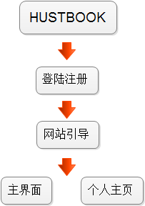
- 登录、注册界面
1、在校大学生和教职工直接通过hub系统用户名和密码登录网站；
2、公司及在外工作校友可凭HUST邮箱直接登录，也可通过注册申请账号；
需求：
- 登录界面。Hustbook的logo会实时更新。
- 申请账号界面。包括用户名、真实姓名、邮箱、密码（输入两遍）和验证码
- 申请成功后自动转到网站引导界面；
- 登陆后自动转到主界面；
- 需要用到学校数据库数据

- 网站引导界面
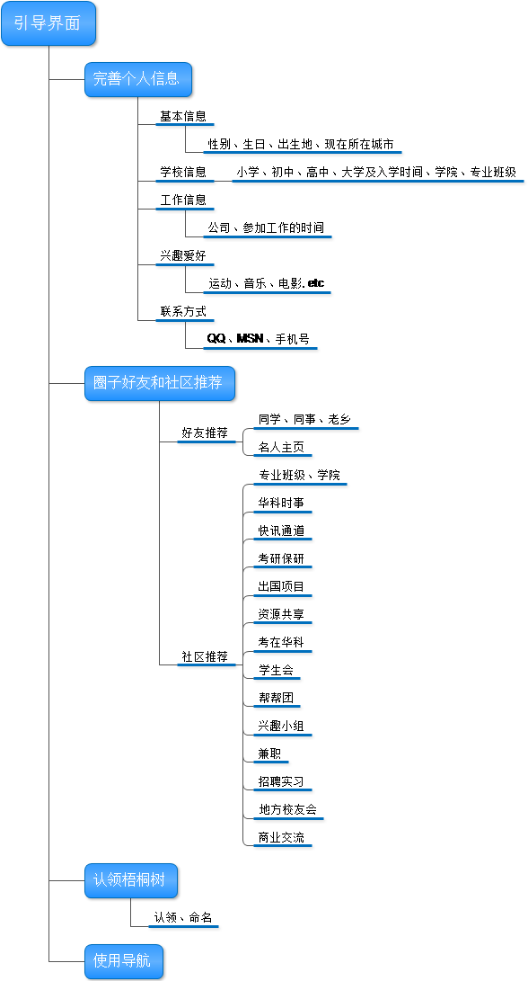

1、完善个人信息。
基本信息：性别，生日，出生地，现在所在城市；
学校信息：小学，初中，高中，大学及入学时间，学院，专业和班级。
工作信息：公司，参加工作的时间。
兴趣爱好：喜欢的运动，音乐，电影等。
联系方式：QQ，MSN，手机号
- 圈子好友和社区推荐。（根据填写的个人信息来推荐）
好友推荐：
同学、同事（小学、初中、高中、大学同学，同事，老乡)
名人主页（导师、教授、校长、成功校友、教务处）
社区推荐：
专业班级，大学，高中，初中，小学。
华科时事
快讯通道（讲座信息、各种比赛、活动、义工活动）
考研保研
出国项目
资源共享（课件资料、实验报告、课程设计、软件下载）
考在华科（平时考试、软考、网考交流）
学生会
帮帮团（Q&A，for example:“夏天太热没空调怎么破？”“KFC，大冬瓜，水床，地铺...” ）
社团和兴趣小组（根据入学时间和兴趣爱好来推荐）
兼职
招聘实习
地方校友会
商业交流
关注分类后，以后用户的主界面上显示的内容就是按照时间顺序排列的分类信息，该信息的选择需要匹配算法。
- 认领梧桐树。
用户可根据华科实时地图（最近有人做的华科街景）随意认领一棵梧桐树，若该梧桐树已认领，则不可再认领；若没有被认领，则可认领并在虚拟树上挂上自己的名字。用户以后的经验值和等级与梧桐树的生长情况成正比（这部分要用到数据库的一些算法），用户也可以将随手写的心情日志偷偷藏到梧桐树里，也可以在梧桐树上晒照片和心愿。（今后可以有一个排行版，全校梧桐树长得最好的用户）
- 使用导航
需求：
- 好友推荐界面，若选择加好友，直接进入关注界面，关注界面上有推荐的好友。所推荐的好友是根据匹配算法得到的结果。
- 社区推荐界面（要求用户至少选择3个类别），推荐时，要根据用户填的资料信息（在读or工作），进行推荐的优先排序。
- 动态梧桐树认领界面（包括梧桐树、命名、提示用户梧桐树的功能），每个用户的个人界面背景图片旁边都有一颗属于自己的动态梧桐树。

- 主界面
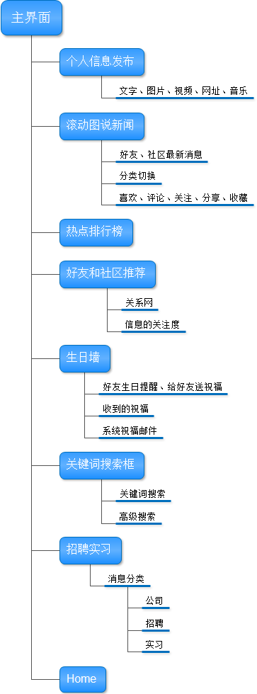
- 个人信息发布
可发布文字、图片、视频、网址、音乐、聊天等；
2、滚动图说新闻（以google+为模版）
根据信息更新的时间来显示用户关注的好友以及社区的最新消息，可进行分类切换，用户可根据自己的喜好选择“喜欢、评论、关注、分享、收藏”；
3、热点排行榜
根据信息的关注度，产生热点排行；
需求：完善的语料库、分词程序和算法，情感划分，能根据中文信息理解并搜索出用户想要查询的信息
- 好友和社区推荐
根据关系网以及信息的被关注度，为用户推荐好友和社区
5、生日墙
- 根据每个用户的注册信息统计每天用户的生日，系统会在当天自动向用户发送一封生日邮件，祝福内容根据用户发布信息的内容匹配用户的喜好；
- 用户会提前两天收到好友的生日提醒，并能为好友实名或匿名送祝福
6、关键词搜索框（匹配算法）
搜索自己感兴趣的关键词，按照相关度出现用户搜索内容。可进行高级搜索（话题，社区，个人主页，公共主页，话题可用#标示，公共主页则用V标示）
7、招聘实习
可以看到各个公司发布的招聘信息，可通过高级搜索进行筛选（如实习or招聘，专业大类，公司名，地区）
8、Home
四、个人主页
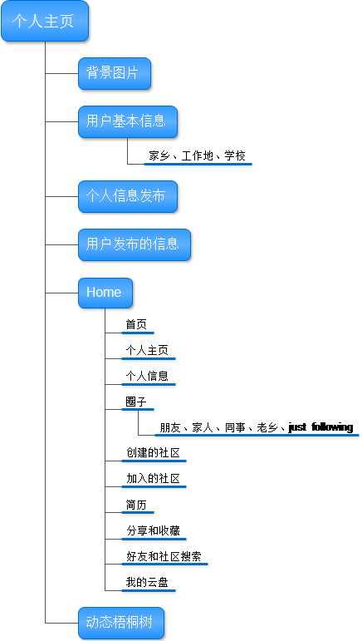

1、背景图片（最上方，用户可自己设置）
2、用户基本信息（家乡，工作地，学校）
3、个人信息发布
4、用户发布的信息（主体）以时间轴的形式呈现
5、Home（位于最左边,点开后有分类选择）
首页
个人主页
个人信息（点开可以进行个人信息的更改和完善）
圈子n（比如朋友、家人、同事、老乡、just following）
社区n(用户自己创建)
我加入的社区（点开后可进行社区的管理和消息设置）
我的简历
我的分享和收藏
好友和社区搜索（点开后，可以搜索好友和社区，系统会根据用户的信息以及关系网为用户进行推荐）
我的云盘（待讨论项）
6、动态梧桐树（春夏秋冬四季变化，点开后可以观察其在华科街景图中的位置，以及用户藏在梧桐树中的信息（此项仅本人可见））
需求：
- 我的简历界面需进入一个新的界面，新界面的主体由简历模板组成，用户填写完简历后能保存，其次，用户能选择自己的职业意向，系统会根据用户的职业意向和擅长方面定期向用户推送职位，当用户浏览招聘信息想要投简历时可以点击招聘页面的”求职”按钮，系统会将该用户的个人简历页面链接传送给对应HR，HR可以通过该链接访问用户的简历，HR查看简历前可根据用户在简历上填写的职业意向以及擅长方面进行关键字筛选。
PS：简历为标准的一张纸简历，我们主打简单而又规范的简历模板，简历模板可以多样化。
- 我的云盘是用户可以上传和下载的一个虚拟存储器，用户有可能想保存或备份一些重要文档，可以将其直接上传到云盘中。每个用户在激活账号后都会分配一定容量的云盘（如20M），之后会根据用户的活跃度增加云盘容量。

- 好友和社区搜索界面
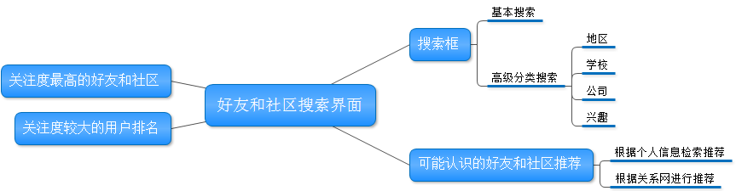
- 搜索框（基本搜索和高级分类搜索）
- 可能认识的好友和社区推荐
- 关注度最高的好友和社区推荐
- 关注度较大的用户排名
需求：需要用到关系网
- 生日墙界面
- 匿名或实名写祝福或表白，广播到好友的生日墙上，需要一个祝福文本框，可以插图片、视频、语音等等）
- 虚拟孔明灯，每个今天过生日的同学都有一个孔明灯升起，动态呈现生日祝福；
- 用户可以搜索自己的名字，在孔明灯上写上心愿，心愿可以在下一年展示给用户；
需求：
- 筛选信息，提供一个语料库（关于脏话等不和谐语句），若出现不和谐语句，直接屏蔽。
- 可以上传文字、图片、视频等信息的文本框。
- 虚拟孔明灯，若用户生日，可在当天提醒用户到生日墙上放飞许愿放飞孔明灯，还可以看到其他人对他的祝福。

- 热点排行界面
- 搜索框（关键字和高级分类搜索）
- 热点内容排行（点击热点内容后，用户可选择关注、喜欢等动作）
- 云分享；进入云分享界面，出现各种类型的文档，也可进行搜索。

PS：
这次的构架只对几个基本的界面做了稍详细的描述，替他的细节还需具体商讨

